АДМИНИСТРАЦИЯ КАЛИНИНСКОГО РАЙОНА ГОРОДА ЧЕЛЯБИНСКА

ПРЕДУПРЕЖДАЕТ:

ПОЖАР – НЕ ВОР, НИЧЕГО НЕ ОСТАВИТ!
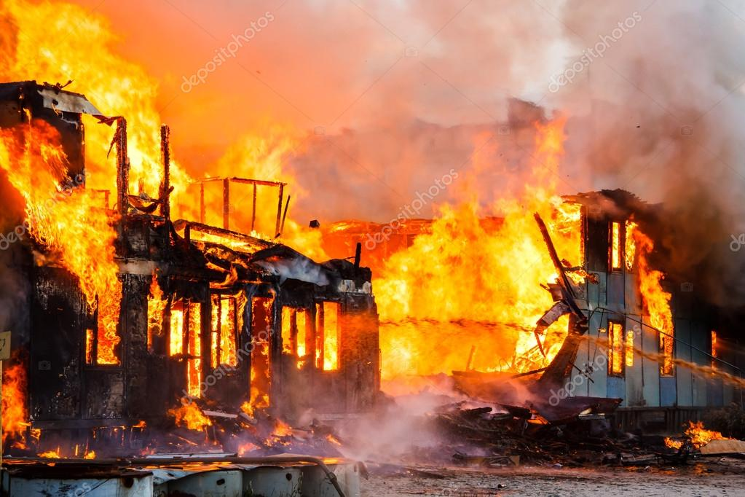
ПОМНИТЕ!
Соблюдение мер пожарной безопасности в жилье –
это залог вашего благополучия, сохранности вашей собственной жизни и жизни ваших близких!

Советы населению по пожарной безопасности

При пожаре не теряйте силы на спасание имущества и документов, главное - спасти себя и своих близких.

Не допускайте игр детей с огнем. Помните, что дети, испугавшись огня или дыма, могут спрятаться в укромных местах (под кроватью, в шкафу) и не отзываться на незнакомые голоса.

Не пользуйтесь неисправным электрооборудованием,
не перегружайте электрическую сеть, не оставляйте включенные электроприборы без присмотра, не тушите водой горящие электропроводку и электроприборы, находящиеся под напряжением.

При пожаре отключите электроэнергию и перекройте газ. Необходимо плотно закрыть все двери, окна в помещении, где начался пожар.

Не пользуйтесь лифтами во время пожара.

Направляйтесь к выходу, держась за стены. Если концентрация дыма увеличивается, то пригнитесь либо передвигайтесь ползком.

Если у вас нет возможности выйти из квартиры, выйдите на балкон, закройте за собой дверь и постарайтесь привлечь внимание прохожих, чтобы те вызвали службу спасения и пожарных.

При первых признаках пожара
вызывайте пожарную охрану
по телефону «01», по сотовой связи «101» или «112»!

